logo-u9.png

金冠信息化流程再造项目需求分析报告及业务解决方案

客户化开发记录

**作者：金冠信息化流程再造项目组**

**参与人：王旭远、吴向桥、姚自强、熊龙、陈飞等**

**创建日期：2020.11.02**

**修订日期：2020.11.23**

**当前版本：3.0**

**文控编号:JG-KK-V3.0**

1. 客开沟通记录210225

|  |  |  |  |
| --- | --- | --- | --- |
| 序号 | 任务 | 计划完成时间 | 备注 |
| 1 | 开票时如果金额为零，需要在应收单将行免费品类型=赠品； |  | 先货后票接口 |
| 2 | 开票时确认应收后剩余重新暂估应收； |  | 先货后票接口 |
| 3 | 发票红冲； |  |  |
| 4 | OA流程对接U9**料品需求**单其他单据类型； | 增加头.单据类型  行.需求分类  行.研发项目（行私有段3）  行.备注 |  |
| 5 | 出库即入库； |  |  |
| 6 | **应付单**、付款单接口； | 应付单接口 |  |
| 7 | 标准销售记事栏含空格和换行字符，特殊物资清单尾部含2个逗号； | 详见下面错误示例 |  |
|  |  |  |  |

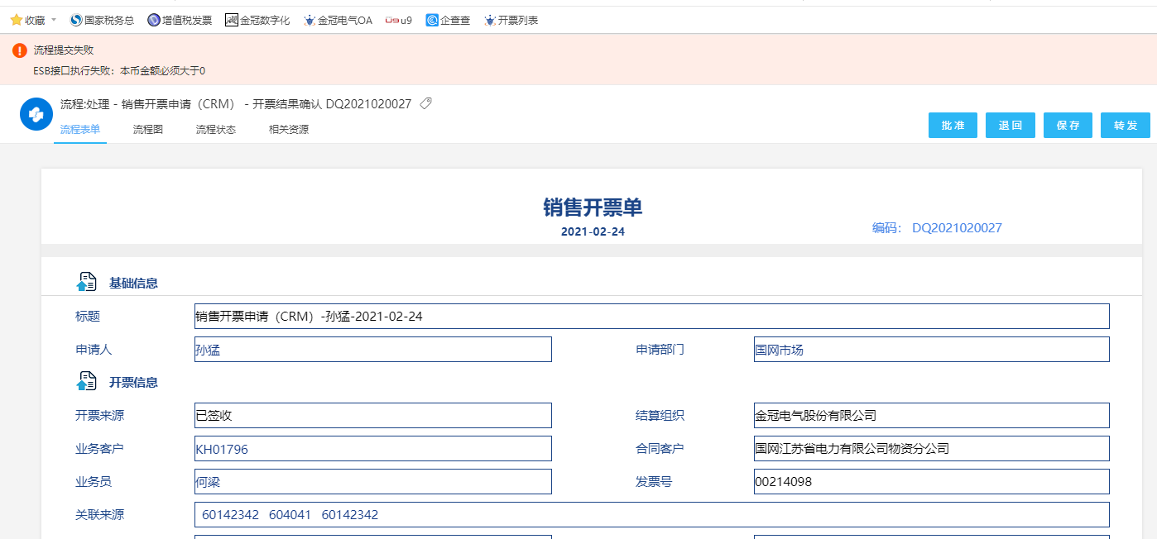

1. 生产订单列表审核提示需求分类字段不能为空
   1. 业务诉求

生产订单界面通过个性化可以实现需求分类DemandCode字段必输，然此功能在生产订单列表无法控制，希望生产订单列表审批时需求分类为空也提示。

* 1. 支持问题

202106200024 生产订单需求分类字段列表审核不校验必输

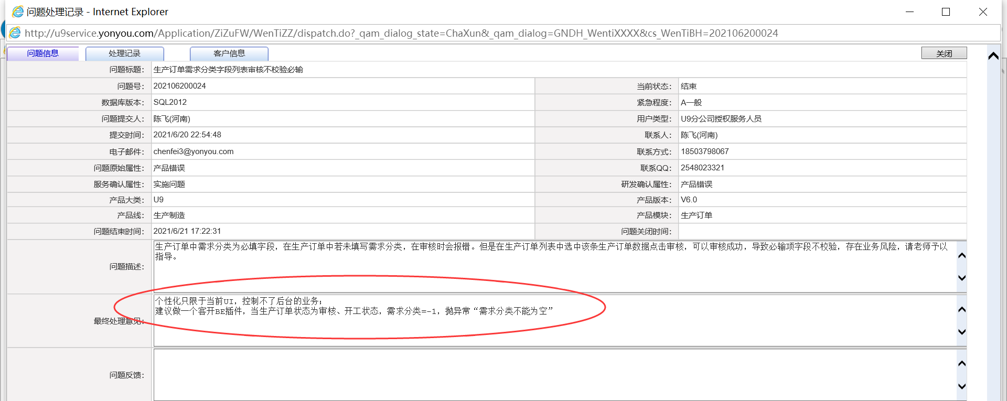

1. 销售订单行自动生成番号取头公司合同号字段
   1. 业务诉求

**2021年8月26日星期四**

经于俊伟、胡振强确认

1. 销售订单行需求分类=环网柜 2002、开关柜2003时；

番号字段取值：表头公司合同号（销售订单表头公共扩展字段1）+表行内部任务（销售订单表体料品档案上私有段1）；

例如：销售订单行10番号值=1166-1

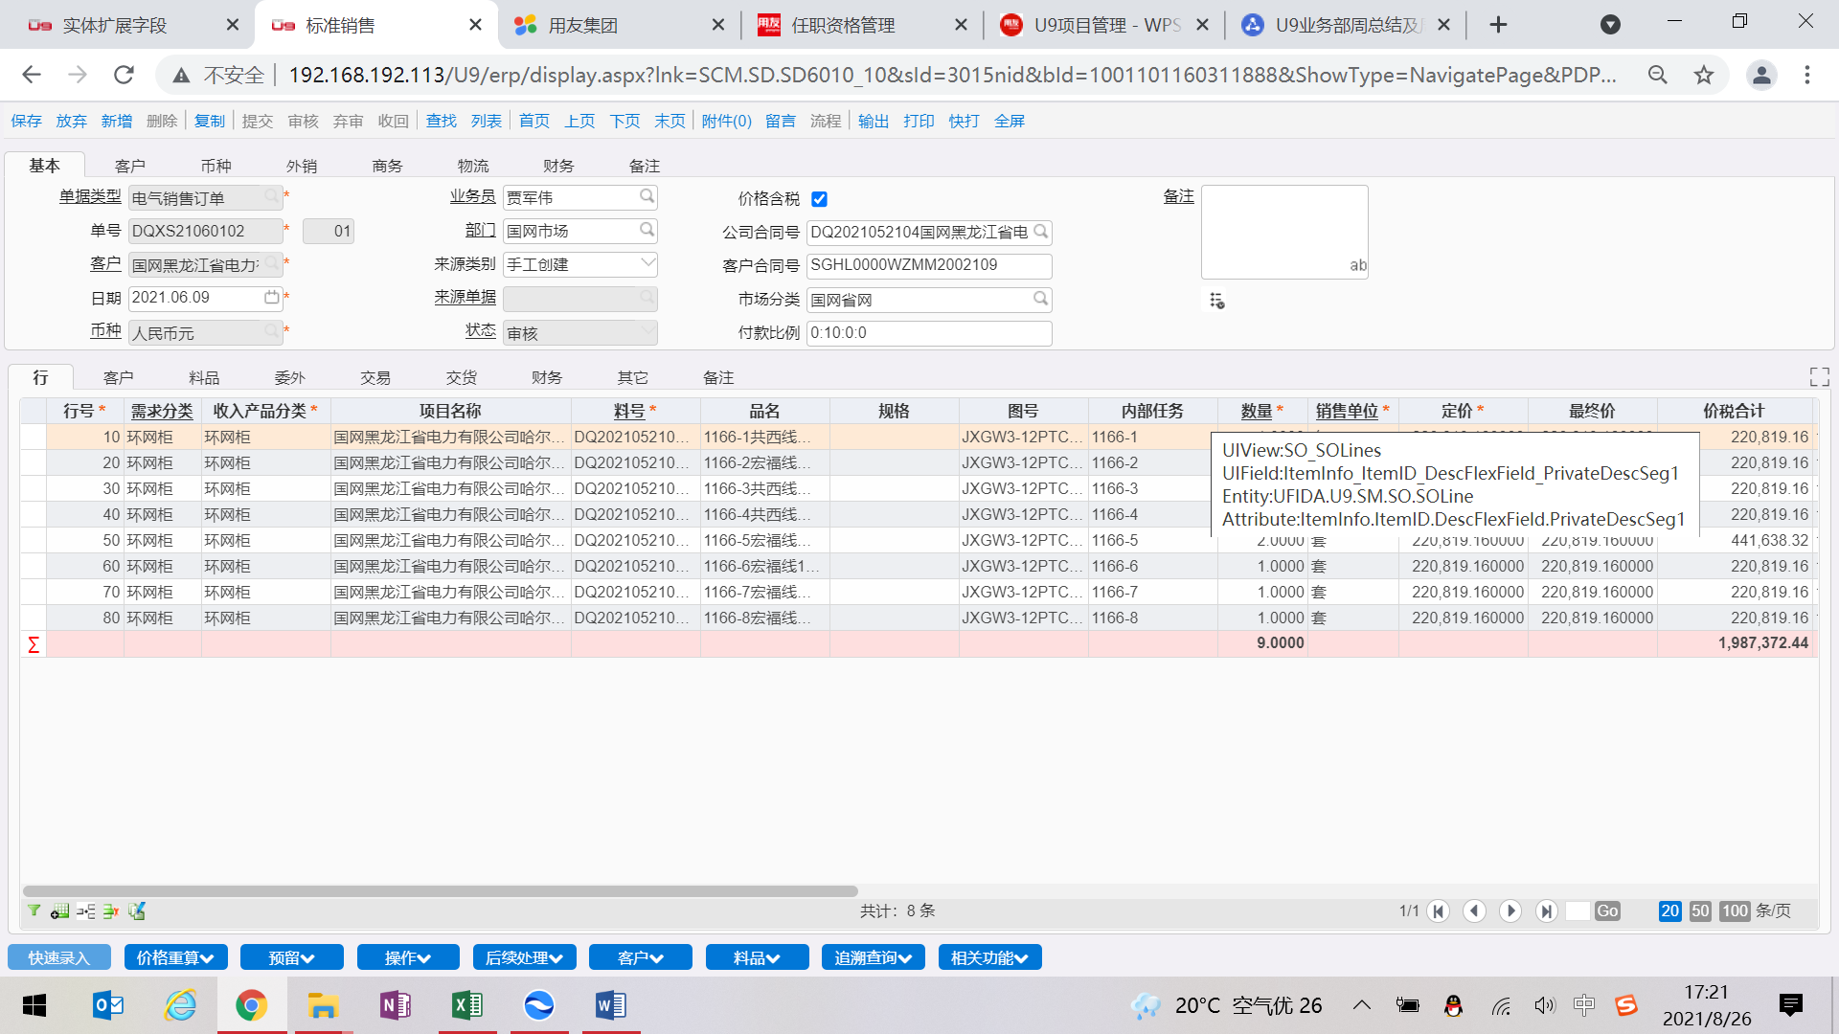

1. 销售订单行需求分类=避雷器2001时；

番号字段取值：表头公司合同号（销售订单表头公共扩展字段1）

例如：此销售订单行号10番号值=DQ2021052104国网黑龙江省电力有限公司

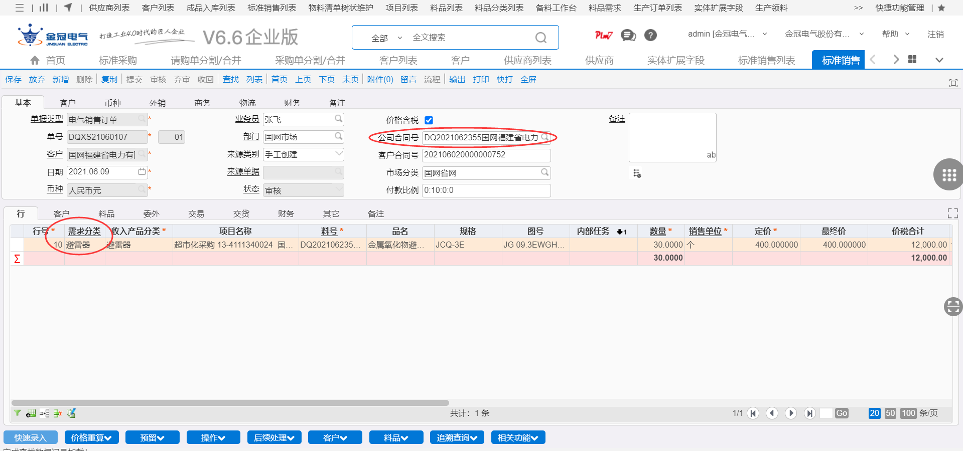

之前：

智能公司希望按照项目维度跟进业务过程，采用系统番号功能，销售订单创建时，行信息自动取表头公司合同号；（销售订单表头公共扩展字段1）

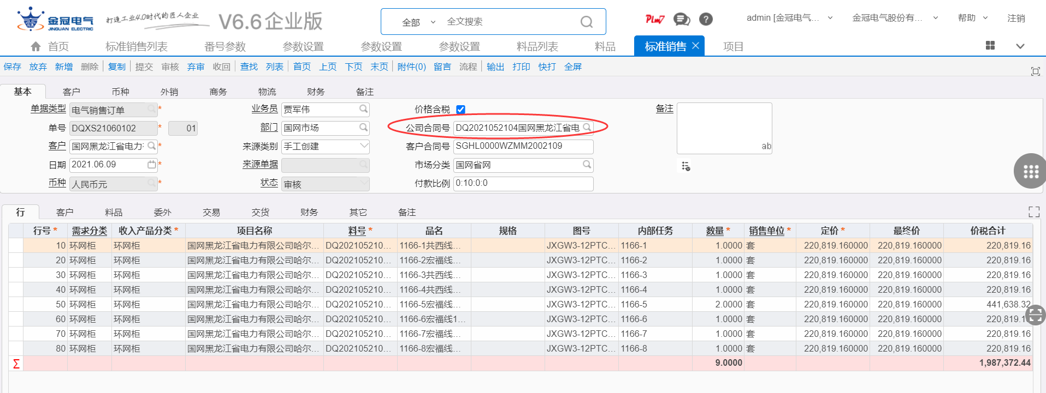

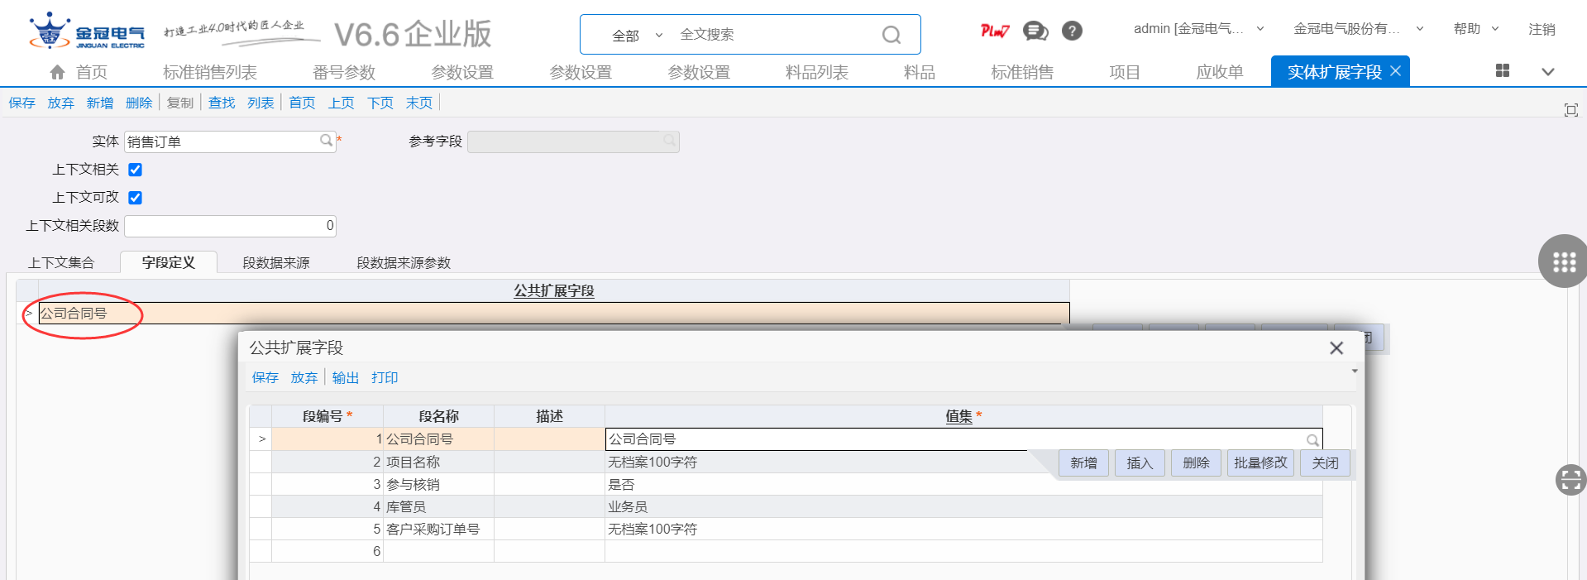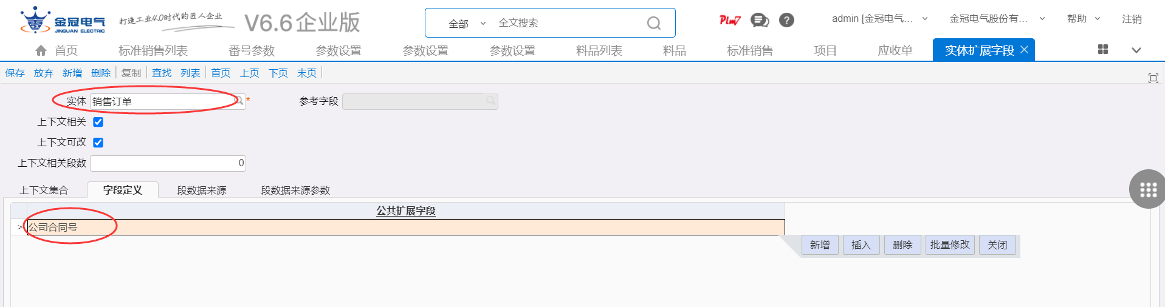

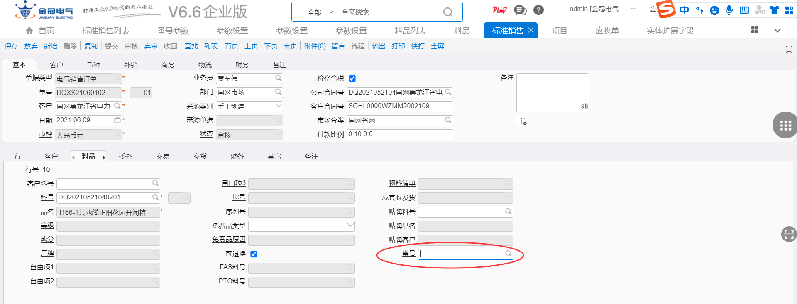

当前系统可以通过参数设置销售订单行番号自动生成，然取的是销售订单行号，不方便业务部门跟单使用，销售订单单号信息仅为ERP使用，公司合同号则是全部成员跟单的维度。

需要注意多张销售订单存在表头公司合同号相同的情况，因此当公司合同号首次创建番号主档后，再次出现不再处理；

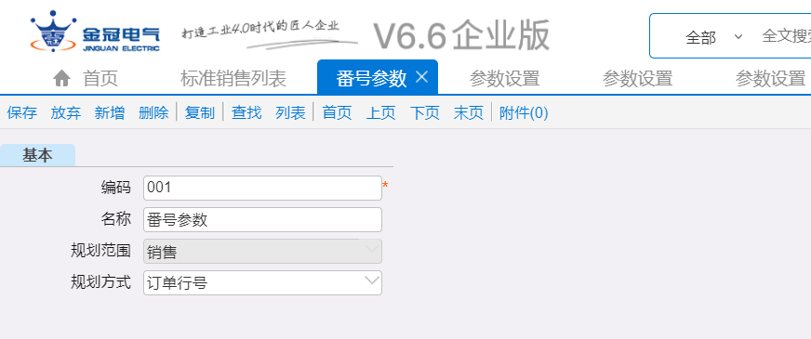

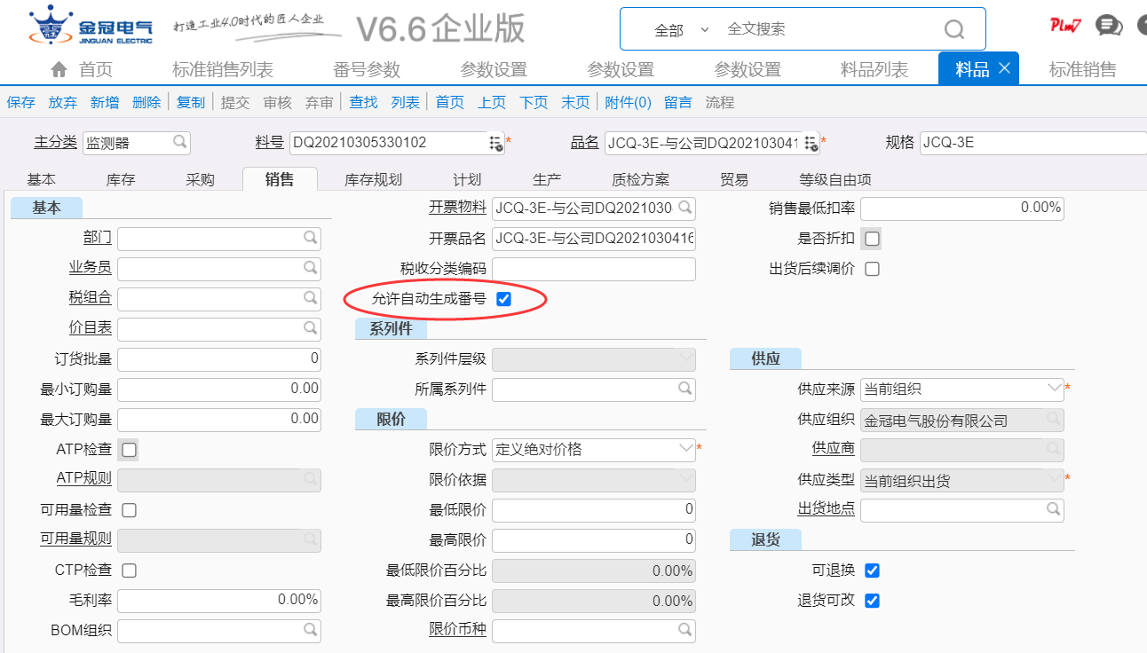

* 1. 支持问题

202106160380 番号自动生成

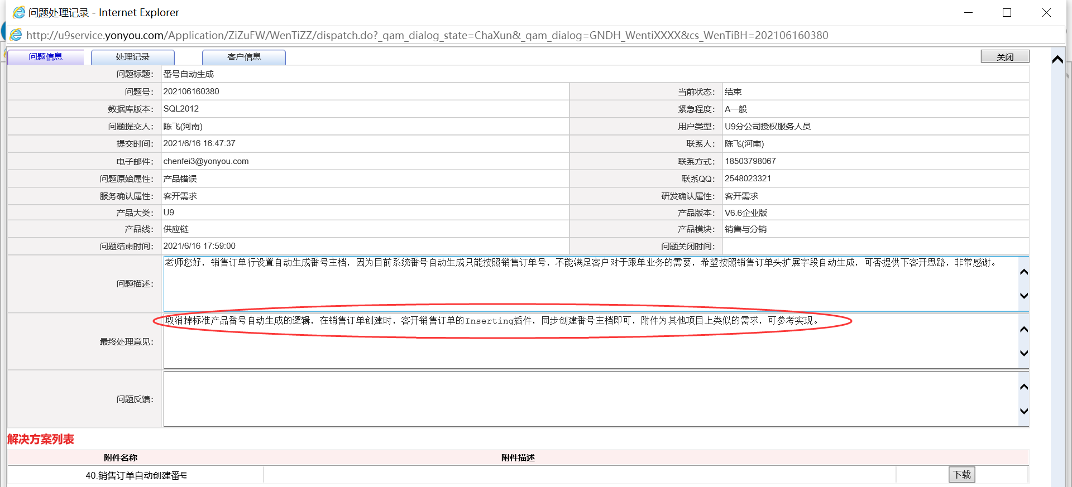



1. 收款单表头私有段是否可核销赋值
   1. 业务诉求

收款单表头私有段是否可核销字段

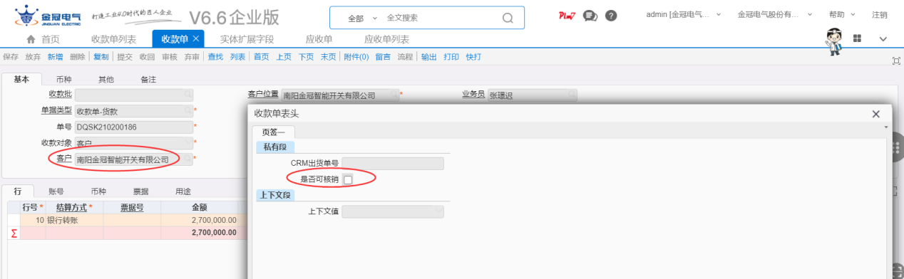

查询收款单单据状态不等于业务关闭且收款单行公司合同号不等于空，按照客户编码遍历应收单列表，过滤09和14单据类型，如果应收单行存在相同公司合同号的行，且应收单行状态不等于业务关闭，则赋值是否可核销=1；

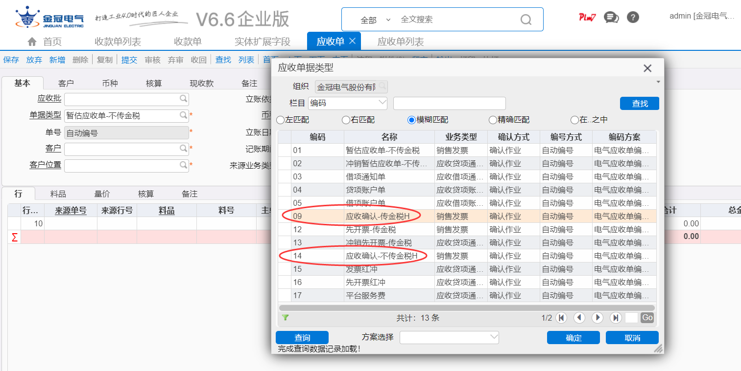

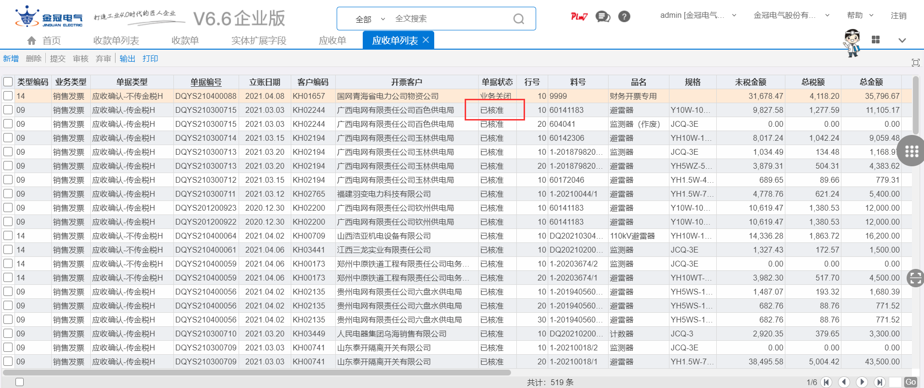

1. 料品档案全分类字段赋值
   1. 业务诉求

料品私有段全分类字段

以料号为例：400103000007，物料分类前6位编码，大中小三级分类，末级分类400103螺栓-半螺纹GBT5782

4001热镀件 40标准件

则全分类赋值=标准件/热镀件/螺栓-半螺纹GBT5782

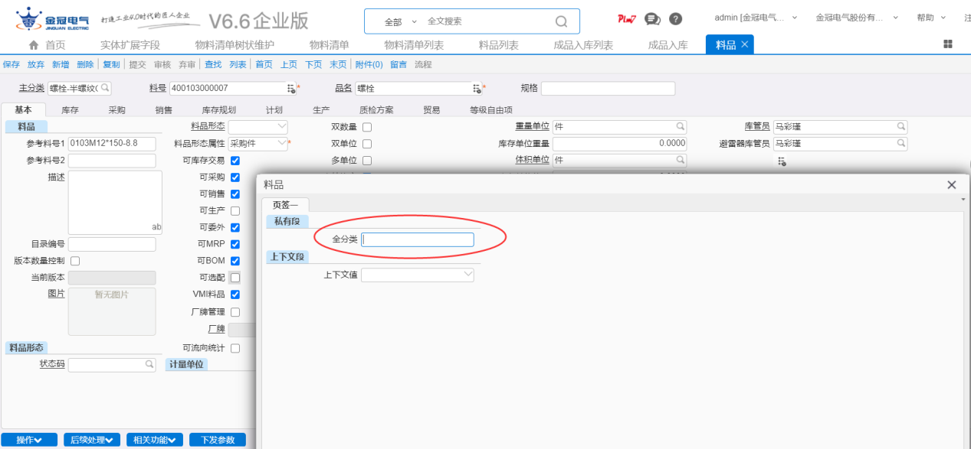

1. 成品入库单行显示直供件信息
   1. 业务诉求

料号DQ20210309860101

成品入库单号DQRK21041199

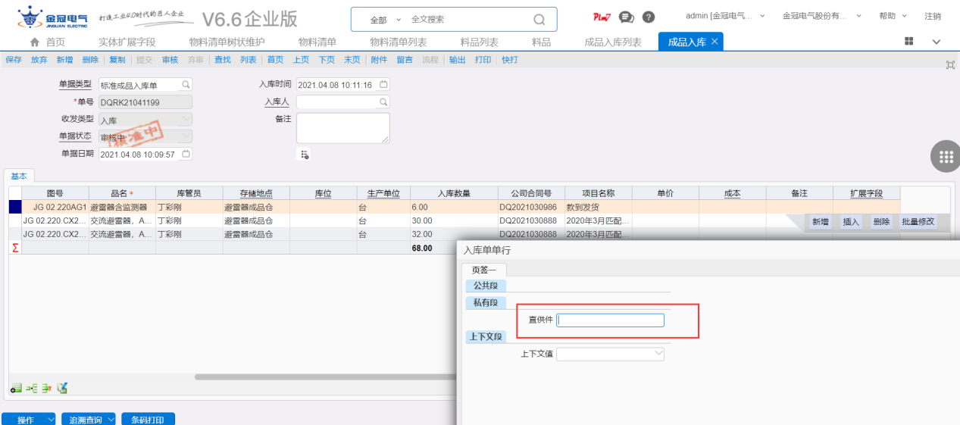

成品入库单行增加私有段1直供件

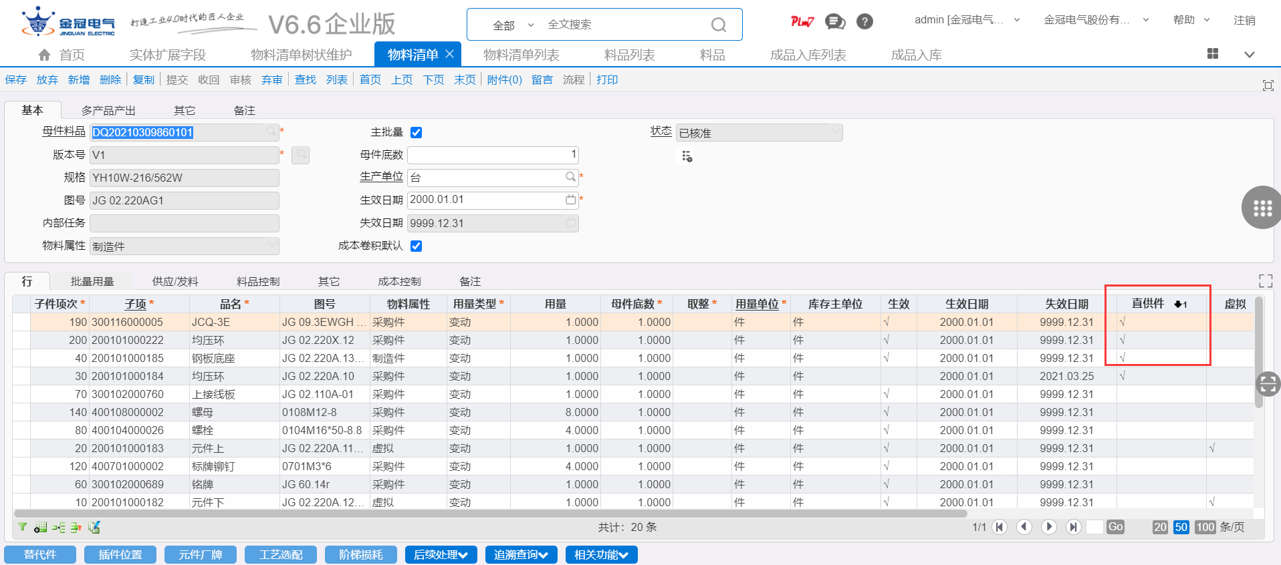

以入库单第一行为例，根据料号版本找到BOM，取子行物料明细，

入库数量*用量/母件底数

直供件值如下

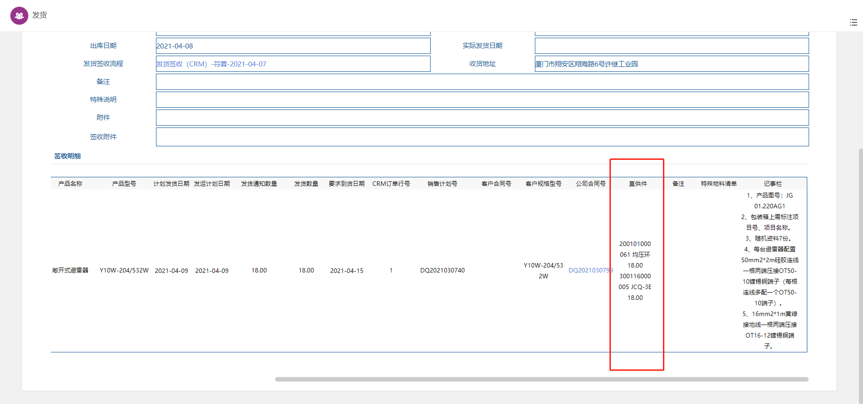doFieldSQL("select REPLACE(l.ZGJ,';','<br>') as zzz from (   
SELECT ZGJ =stuff(  
(select ';'+YL FROM (select C.Code AS MJLH,b.Code+' '+D.NameCombineName+' '+cast(cast($detail_1.fhsl$*(UsageQty/ParentQty) as decimal(10,2))as varchar)+' ' AS YL from CBO_BOMComponent a left join   
CBO_ITEMMASTER b on a.ItemMaster = b.ID left join   
(SELECT A.ID, B.CODE FROM CBO_BOMMaster A LEFT JOIN CBO_ITEMMASTER B ON A.ItemMaster = B.ID) C ON A.BOMMaster = C.ID LEFT JOIN   
CBO_ItemMaster_Trl D ON D.ID = B.ID   
WHERE  B.DescFlexField_PrivateDescSeg6 = 'True' and  IsEffective = 1)  Y WHERE MJLH = X.MJLH for xml path(''))  
,1,1,'')  
FROM (select C.Code AS MJLH from CBO_BOMComponent a left join   
CBO_ITEMMASTER b on a.ItemMaster = b.ID left join   
(SELECT A.ID, B.CODE FROM CBO_BOMMaster A LEFT JOIN CBO_ITEMMASTER B ON A.ItemMaster = B.ID) C ON A.BOMMaster = C.ID LEFT JOIN   
CBO_ItemMaster_Trl D ON D.ID = B.ID   
WHERE  B.DescFlexField_PrivateDescSeg6 = 'True')  X  
WHERE MJLH =  '$detail_1.cpbm$'    
group by X.MJLH) as l ")

* 1. 实现方式

将成品入库单行直供件值取值为CRM截图所示；

1. 开票时确认应收后剩余重新暂估应收
   1. 账务处理

|  |
| --- |
| ①签收 --先货后票-签收接口 |
| 借：应收账款-签收未开票 226 |
| 贷：主营业务收入 200 |
| 贷：销项税暂估 26 |
| ②红冲 |
| 借：应收账款-签收未开票 -113 |
| 贷：主营业务收入 -100 |
| 贷：销项税暂估 -13 |
| ③开票 --②、③、④依次生成，调用先货后票-应收确认，本次希望实现④单据系统生成。 |
| 借：应收账款 113 |
| 贷：主营业务收入 100 |
| 贷：销项税 13 |
| ④暂估 |
| 借：应收账款-签收未开票 113 |
| 贷：主营业务收入 100 |
| 贷：销项税暂估 13 |
|  |

1. 销售订单接口
   1. 记事栏
2. JG02.110A.ZX&nbsp;&nbsp;WX1，单伞底座，避雷器本体、接线板、底座连好整体包装，用常规110kV复合包装箱（JG&nbsp;02.110&nbsp;BZ），上接线板配M12*40热镀螺栓<br>2、包装箱外注明规格型号/项目名称及项目代号<br>3、出厂资料电子版发客户邮箱：272807188@qq.com，文件名以产品型号+产品编号命名<br>4、监测器：3位计数，带防雨罩
   1. 特殊物资清单

300106000013,纸--包装箱,1.00,,300102000199,铭牌,1.00,,

1. 发票红冲
   1. 业务描述

销售开票后当发票不符合客户要求时需要红冲处理，红冲后存在重新开票或者不再开具；

* 1. 客开思路

CRM发起红冲发票申请，如果是之前：

①参照合同、参照出库生成即无来源应收单类型，且原12先开票-传金税总金额余额=总金额，则生成15发票红冲，~~同时如果需要~~**~~重新开具~~**~~，则再生成12先开票-传金税应收单，如果不需要再开票，则只生成15发票红冲；~~

②参照签收生成即有来源应收单类型，且原09应收确认-传金税总金额余额=总金额，则生成15发票红冲，~~同时如果需要~~**~~重新开具~~**~~，则再生成09应收确认-传金税应收单，如果不需要再开票，则只生成15发票红冲；~~

难点：CRM

1. 现场仓调整方案
   1. 业务描述

希望实现按照生产部门进行不同的现场仓管理；

* 1. 部门档案

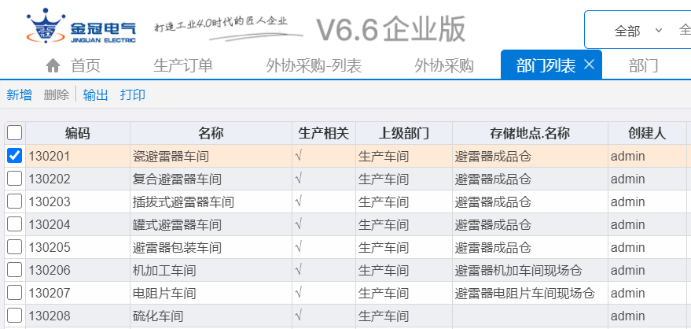

* 1. 仓库档案

除机加车间现场仓、电阻片车间现场仓外，拟增加**瓷避雷器车间现场仓（**对应瓷避雷器车间、罐式避雷器车间**），复合避雷器现场仓（**对应复合避雷器车间、插拔式避雷器车间、硫化车间**），之前避雷器现场仓停用；**

* 1. 计划方案修改

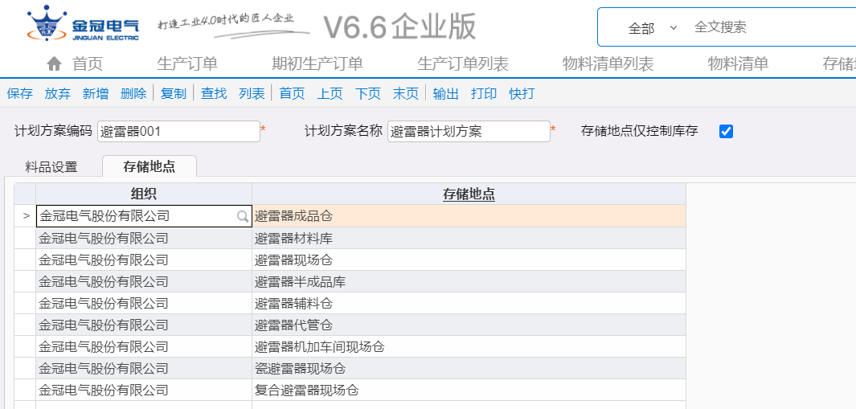

* 1. 备料修改

备料修改权限目前计划部，车间发现不对反馈技术部、计划部；

* 1. 收发说明

电阻片现场仓：

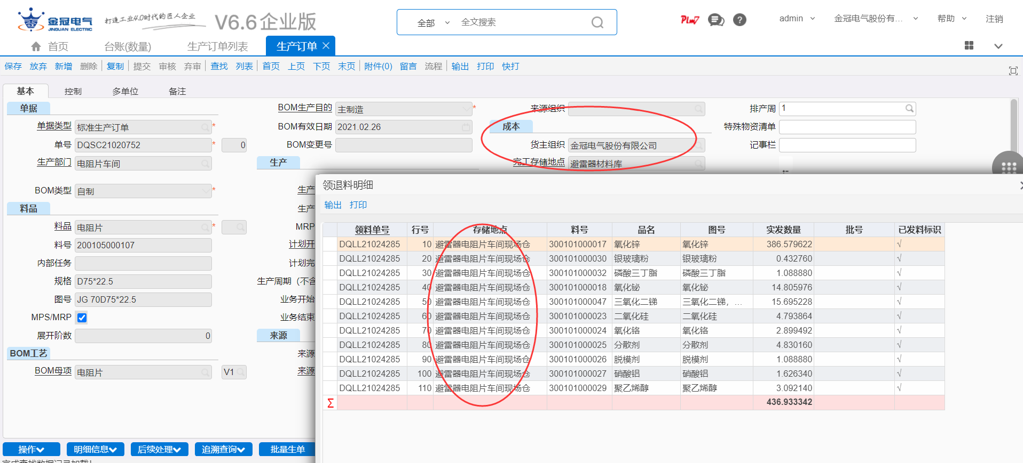

机加现场仓：

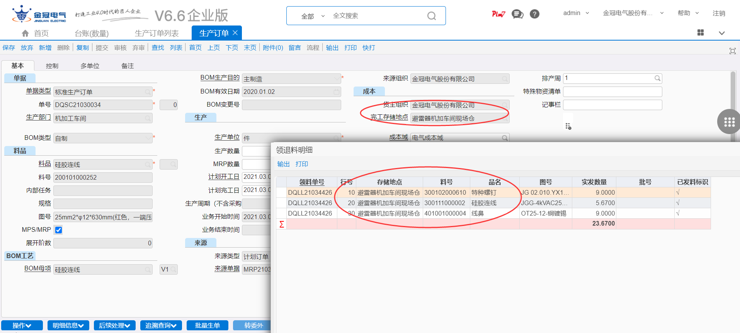

瓷避雷器现场仓：**（**对应瓷避雷器车间、罐式避雷器车间**）**

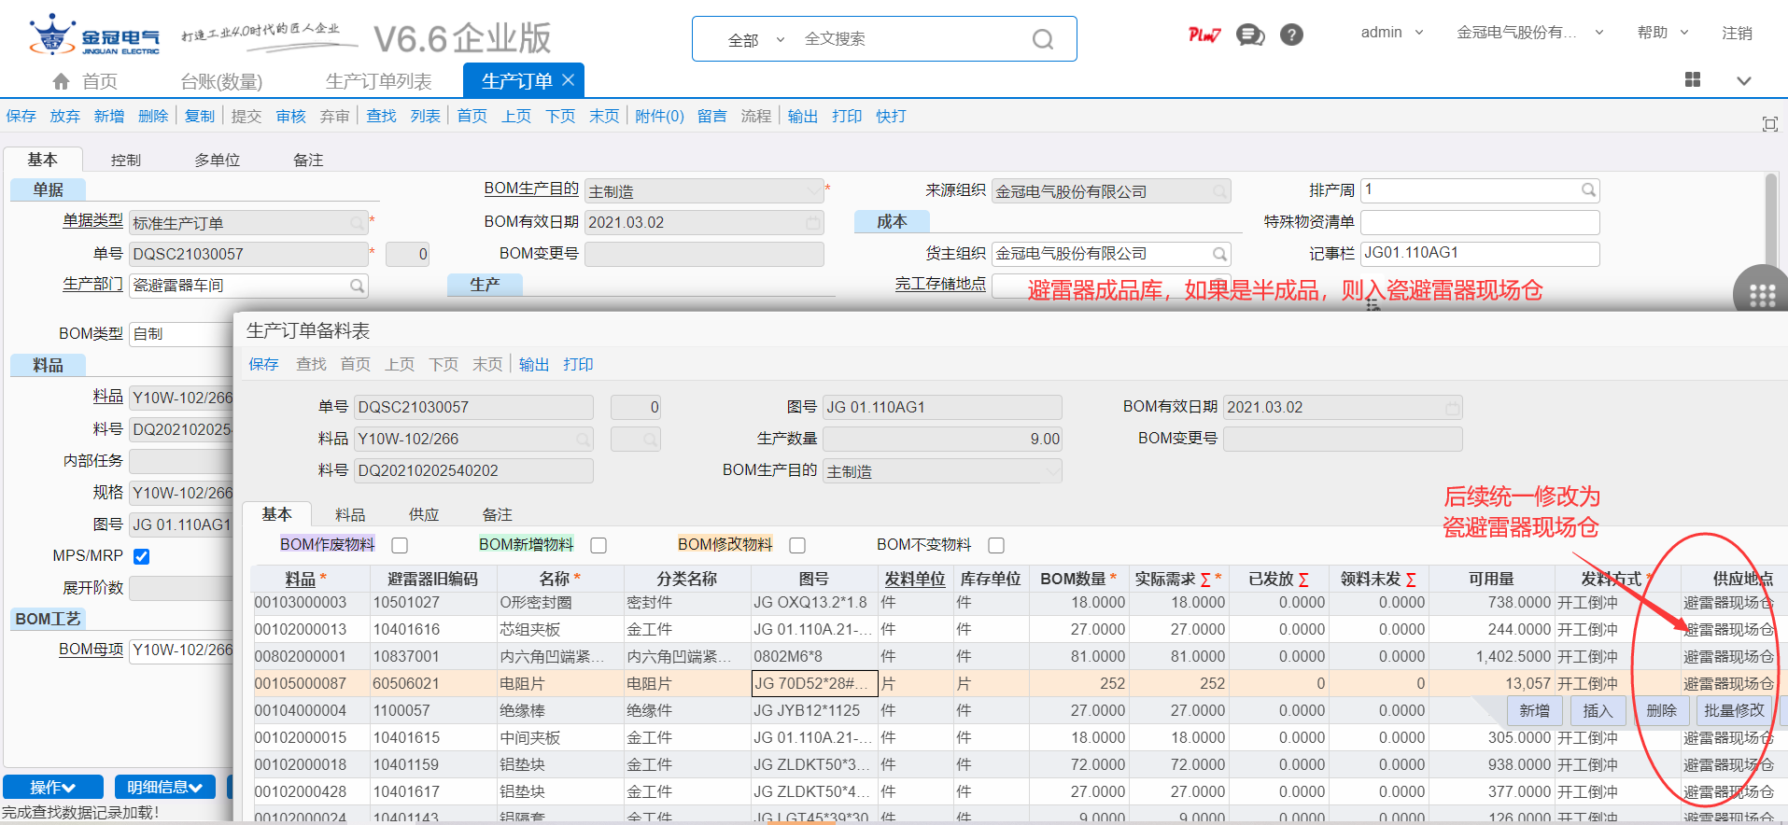

电阻片从避雷器材料库调入等；

复合避雷器现场仓：**（**对应复合避雷器车间、插拔式避雷器车间、硫化车间**）【同上】**

* 1. 技术说明

**6.6.1 CRM-U9物料接口（姚、熊）**

物料档案存储地点：001避雷器成品库，便于后续生产订单下达时自动带出完工和入库存储地点；（环网柜、开关柜物料通过CRM-PLM物料接口实现不用考虑）

**6.6.2 CRM-U9 BOM接口（姚、熊）**

供应地点由之前008避雷器现场仓改为空；

**6.6.3 U9 生产部门设置（陈飞、王旭远）**

维护其对应现场仓存储地点

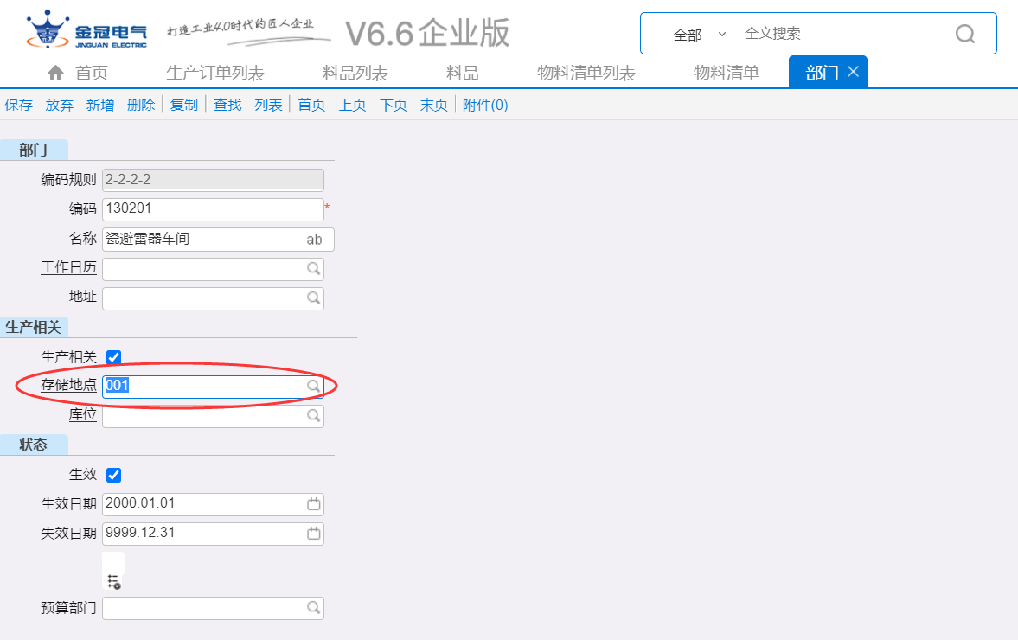

**6.6.4 U9 生产参数设置（陈飞、王旭远）**

完工存储地点优先取值规则=**生产部门**

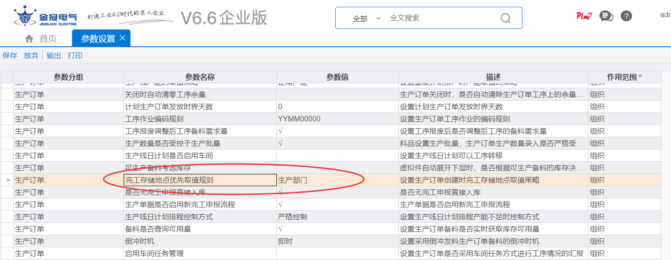

**6.6.4 PLM-U9 属性对照关系设置（陈飞、王旭远）**

供应地点由避雷器现场仓改为空；

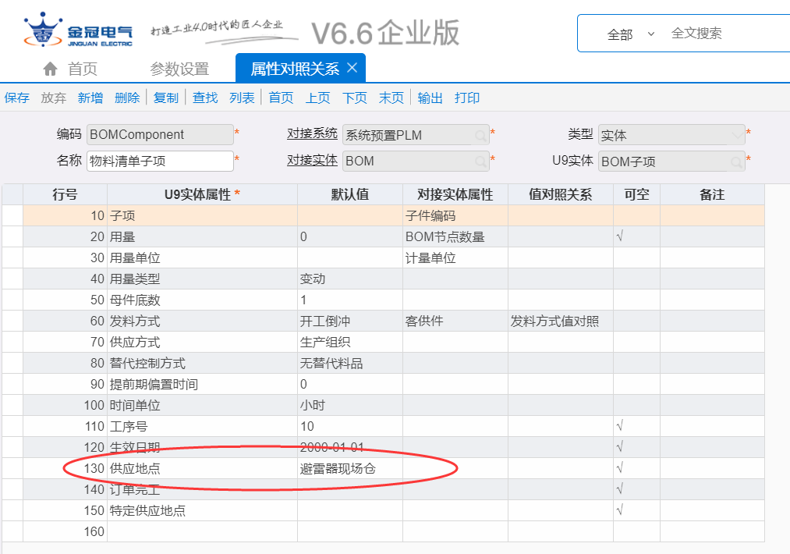

**6.6.4 U9触发器设置（翟）**

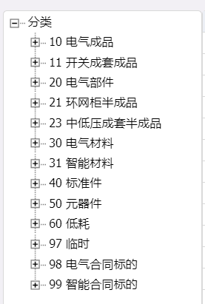

1. 生产订单备料表如果供应地点非空，则勾选特定存储地点；
2. 依据BOM母件库存分类，如果库存分类编码左包含11，21，23，31且BOM母件形态属性不等于委外加工件，修改BOM子项发料方式=推式（如果BOM子项发料方式=不发料，则不修改），如果库存分类编码左包含11，21，23，31且BOM母件形态属性等于委外加工件，修改BOM子项供应地点=环网柜现场仓；

CREATE TRIGGER [dbo].[更新BOM供应方式_CBO_BOMComponent] ON [dbo].[CBO_BOMComponent] For update,insert AS BEGIN SET NOCOUNT ON; declare @id_code bigint select @id_code=id from inserted update CBO_BOMComponent set **IssueStyle=0,supplywarehouse=NULL** from CBO_BOMComponent A left join CBO_BOMMaster B on A.BOMMaster=B.ID left join CBO_itemmaster C on B.itemmaster=C.ID left join CBO_Category D on C.StockCategory=D.ID where (C.code like '11%' and issuestyle=3) or (C.code like '21%' and issuestyle=3) or (C.code like '23%' and issuestyle=3) and A.ID=@id_code end

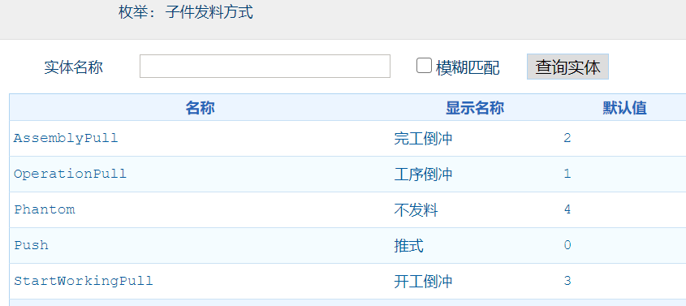

1. 签收开票

**20210117**

1. CRM开票申请生成ERP应收单时，CRM开票申请中合同客户与开票客户不一致时，则CRM触发流程到应收会计审核，应收会计需要在U9设置客户关系，应收单头客户信息取CRM开票申请发票客户。
2. U9返回单号：不需要，已在ERP应收单记录；

CRM签收单号、CRM应收单号：红冲暂估应收单也需要记录CRM应收单号

1. CRM销售开票单表头、表体字段确认，分别在CRM销售开票单和ERP应收单界面添加，表头私有段3-7增加5个字符型字段：发票备注1、发票备注2、发票备注3、发票备注4、发票备注4、发票备注5，表体私有段15-22增加8个字符型字段：发票存货名称、发票规格型号、发票无税单价、发票数量、发票税率、发票计量单位、发票无税金额、发票税额；

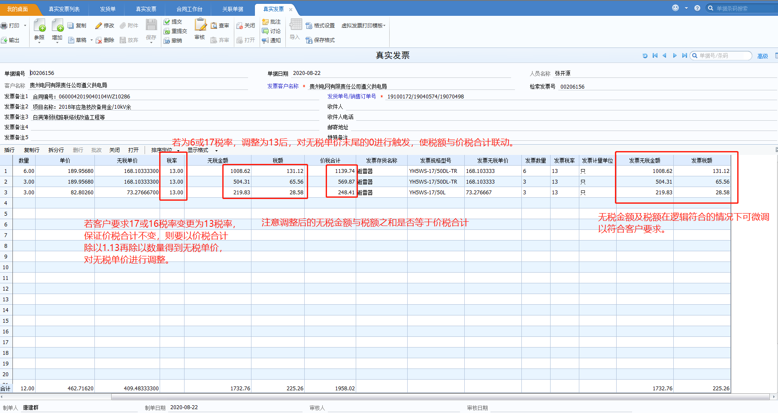

1. ~~CRM销售开票单开票来源修改为：先开票、已出货，如果先开票则调用先票后货接口，如果已出货则判断该出货单后续是否已签收，标准出货单仅存在要么整单签收、要么均未签收情况，如果已签收则调用先货后票接口，否则调用先票后货接口；同时将开票数量回写标准出货行私有段累计开票数量，下次再开票时进行累加。【经项目组业务部共同讨论不再按此执行20210119】~~

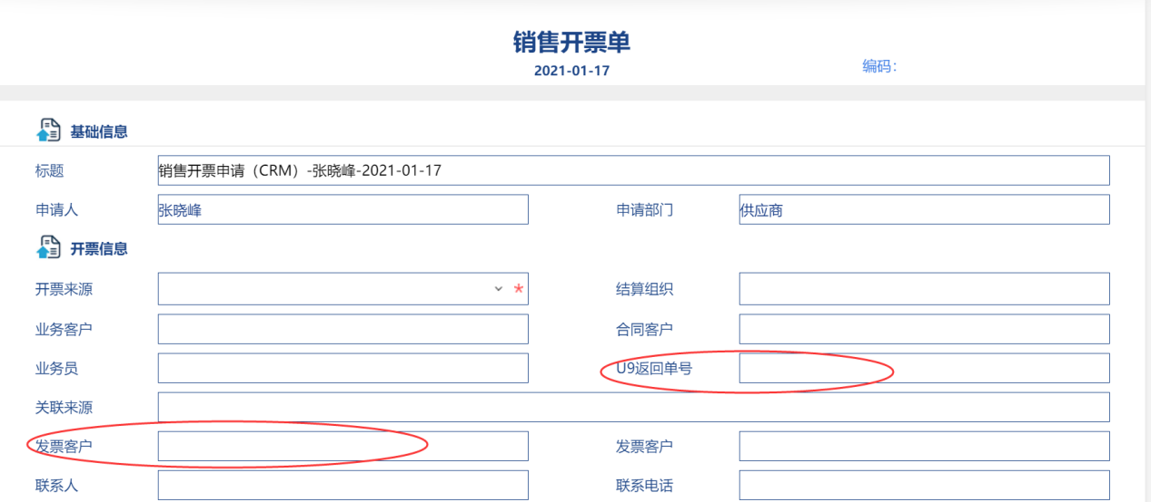

|  |
| --- |
| ①签收 |
| 借：应收账款-签收未开票 226 |
| 贷：主营业务收入 200 |
| 贷：销项税暂估 26 |
| ②红冲 |
| 借：应收账款-签收未开票 -113 |
| 贷：主营业务收入 -100 |
| 贷：销项税暂估 -13 |
| ③开票 |
| 借：应收账款 113 |
| 贷：主营业务收入 100 |
| 贷：销项税 13 |
| ①开票 |
| 借：应收账款 113 |
| 贷：应收账款-开票未签收 100 |
| 贷：销项税 13 |
| 签收未开票+应收账款-开票未签收 |
| ②先开票红冲 |
| 借：应收账款 113 |
| 贷：应收账款-开票未签收 100 |
| 贷：销项税 13 |

|  |  |  |  |  |
| --- | --- | --- | --- | --- |
| 业务流程 | 先货后票 |  |  |  |
| 来源于签收过的出货单 | 1、流程：CRM签收记录--接口--U9的签收记录，同时，依据签收过的出货单生成应收单 | 单据类型 | 参与核销（和收款核销）（公共段3） | 金税对接（私有段11） |
| 借：应收账款-签收未开票 | 01 | FALSE | FALSE |
| 贷：主营业务收入 |
| 贷：销项税暂估 |
|  | 2、①流程：CRM开票申请--接口--查找1中的应收单，调用红冲，生成贷项通知单 | 单据类型 | 参与核销（和收款核销）（公共段3） | 金税对接（私有段11） |
| 借：应收账款-签收未开票 | 02 | FALSE | FALSE |
| 贷：主营业务收入 |
| 贷：销项税暂估 |
| 来源签收过的出货单（出货单和1中的出货单时同一张单据） | 2、②依据开票申请金额生成确认应收的应收单 | 单据类型 | 参与核销（和收款核销）（公共段3） | 金税对接（私有段11） |
| 借：应收账款 | 09 | TRUE | TRUE |
| 贷：主营业务收入 |
| 贷：销项税 |
| 业务流程 | 先票后货 |  |  |  |
| 无来源，料号9999，但是品名需要依据开票申请中的名称字段更改（CRM名称字段待确认）。 | 1、流程：CRM业务员提起开票申请（先开票）--接口--U9先开票应收单 | 单据类型 | 参与核销（和收款核销）（公共段3） | 金税对接（私有段11） |
| 借：应收账款 | 12 | FALSE | TRUE |
| 贷：应收账款-开票未签收 |
| 贷：销项税 |
|  | 2、①CRM签收流程-按照客户+合同号判断存在先开票余额---接口-U9签收单，后续无单据，手工处理。 |  |  |  |

1. 物料、BOM
   1. 业务描述
2. CRM技术评审时自动生成ERP编码即标的编码，在CRM产品明细中选择物料分类，填写图号（料品计划页签图号字段）、型号（料品规格字段）、内部任务（料品私有段1）、单位

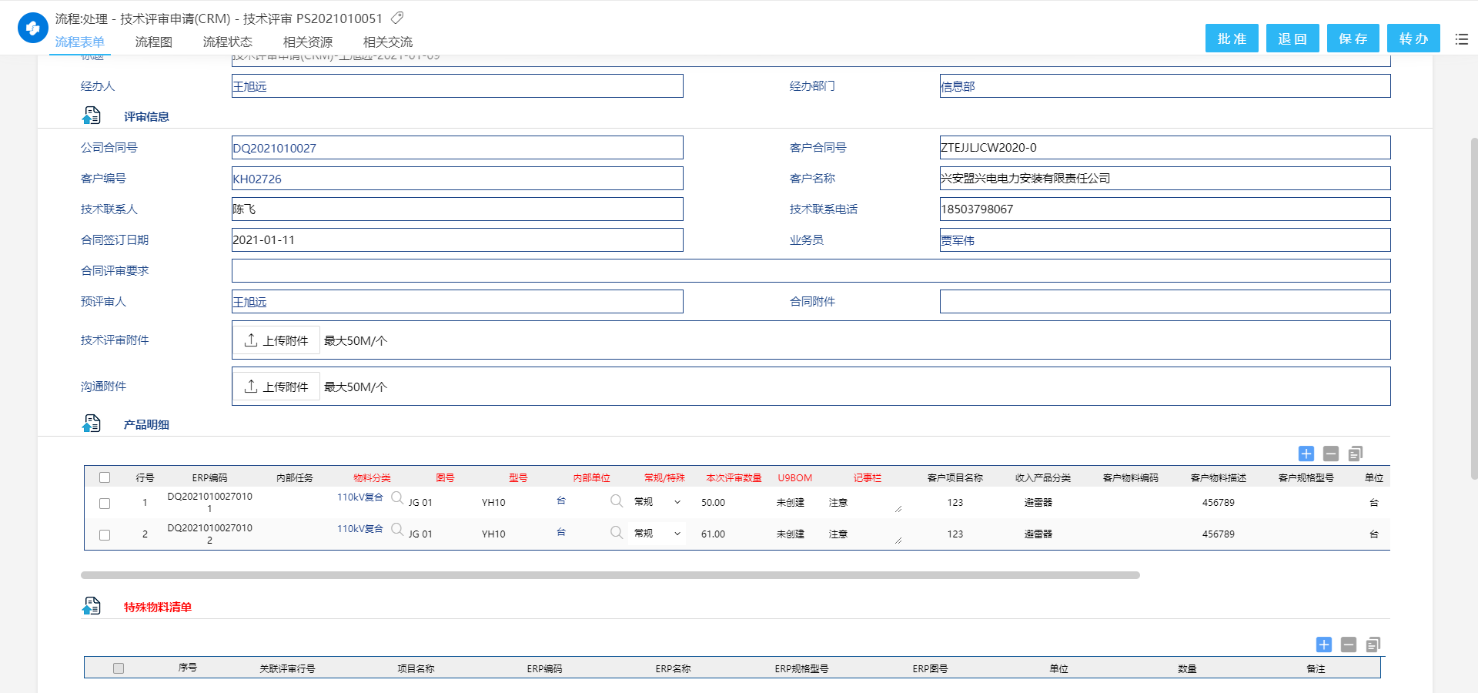

1. 点击CRM中ERP编码行号1，弹出如下窗口，界面中可以选择ERP物料编码，确定后将ERP中BOM带出

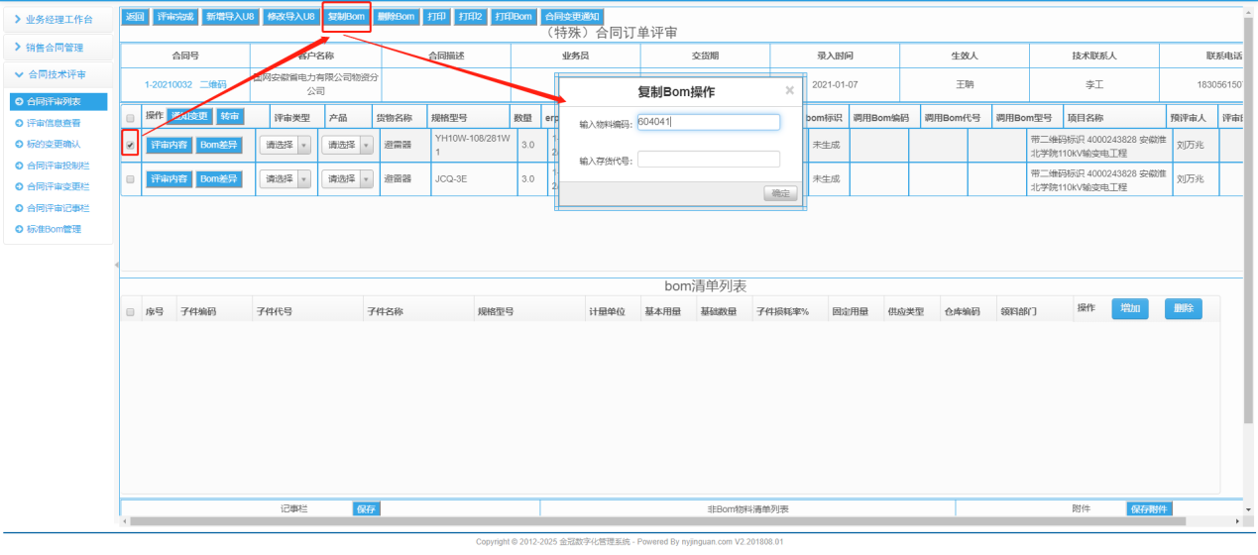

可对BOM子项进行编辑，可增加、修改、删除子项信息，确定后导入至ERP系统，形成ERP物料档案及BOM档案。

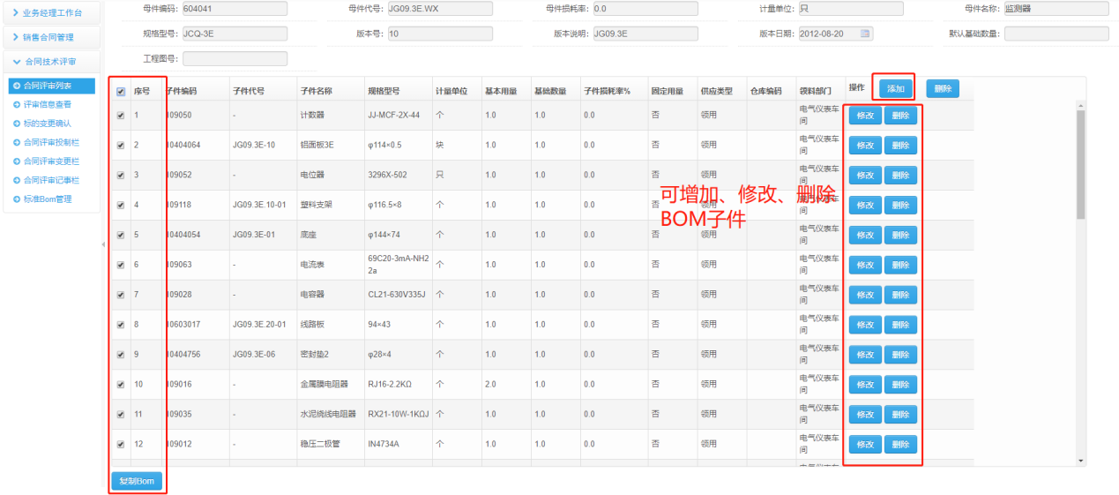

* 1. 物料接口

OA界面

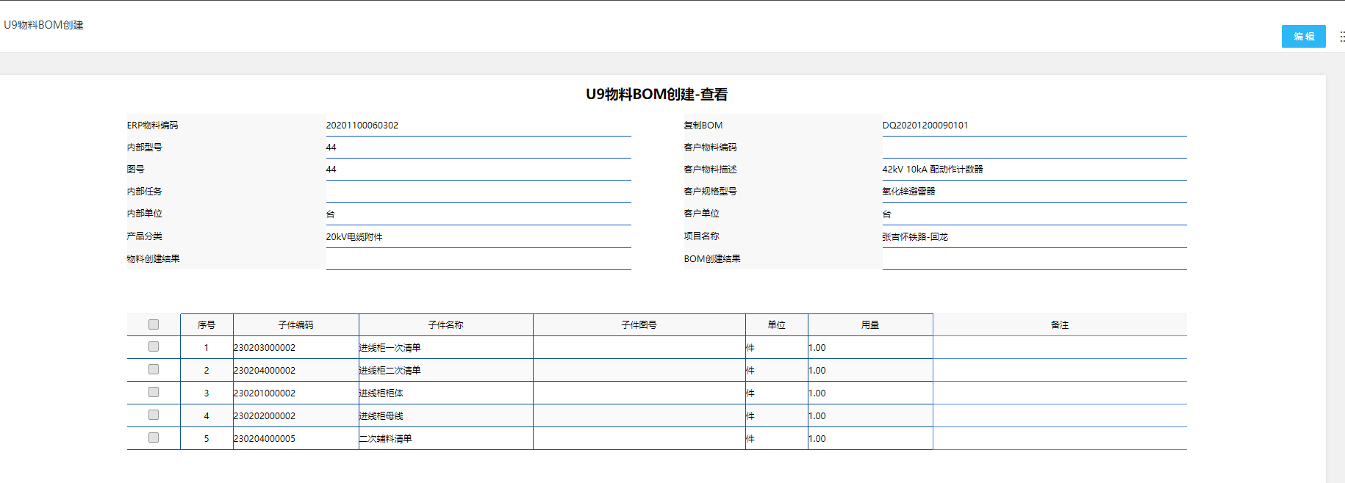

创建ERP物料档案

|  |  |  |  |
| --- | --- | --- | --- |
| CRM | U9 | 说明 | 备注 |
| ERP编码 | 料号 |  |  |
| 物料分类 | 主分类 |  |  |
| 库存分类 | 料品分类-库存分类 |  |
| 图号 | 图号 | 计划页签图号 |  |
| 内部型号 | 规格 |  | ItemMaster表SPECS |
| 内部任务 | 内部任务 | 料品档案.私有段1 |  |
| 内部单位 | 库存主单位、库存单位、销售单位、采购单位、计价单位、生产单位、领料单位、成本单位 |  |  |
|  | 料品形态属性 | 制造件 |  |
|  | 生效日期 | 2000.01.01 |  |
|  | 收货程序 | 采购页签：收货-点收-入库 |  |
|  | 规划方法 | 库存规划：MRP规划 |  |
|  | 计划方法 | MRP |  |
|  | 预测控制 | 独立与相关 |  |
|  | 需求追溯 | 是 |  |
|  | 需求分类 | 是 |  |
|  | 需求分类对比规则 | 严格 |  |

* + 1. 料品测试记录【已完成】

20210116

1. 基本页签-转换率策略：先找特定再找标准改为标准转换率；
2. 库存页签-项目存货核算：勾选改为不勾选；
3. 库存页签-番号存货核算：不勾选改为勾选；
4. 采购页签-请购：勾选改为不勾选；
5. 采购页签-取价来源：最近一次采购件改为手工录入；
6. 生产页签-产出控制：勾选改为不勾选；
7. 生产页签-排产方式：倒排改为空；
   1. BOM接口【已完成】



|  |  |  |  |
| --- | --- | --- | --- |
| CRM | U9 | 说明 | 备注 |
| ERP物料编码 | 母件料品 |  |  |
|  | 版本号 | 默认：V1 |  |
|  | 主批量 | 默认：是 |  |
| 内部单位 | 生产单位 | 默认：料品单位 |  |
|  | 生效日期 | 默认：2000.01.01 |  |
|  | 成本卷积默认 | 制造件 |  |
|  | 子项类型 | 默认：标准 |  |
| 子件编码 | 子项 | 物料编码 |  |
|  | 工序号 | 默认：10 |  |
|  | 用量类型 | 默认：变动 |  |
| 用量 | 用量 |  |  |
|  | 母件底数 | 默认：1 |  |
|  | 取整 | 默认：否 |  |
|  | 损耗类型 | 默认：单一损耗 |  |
|  | 生效日期 | 默认：2000.01.01 |  |
|  | 发料方式 | 默认：开工倒冲 | **注意：复制BOM后如果发料方式=不发料，则需要同步至新BOM中；** |
|  | 供应地点 | 默认：008避雷器现场仓 |  |

1. 料品需求【待验证】

OA界面

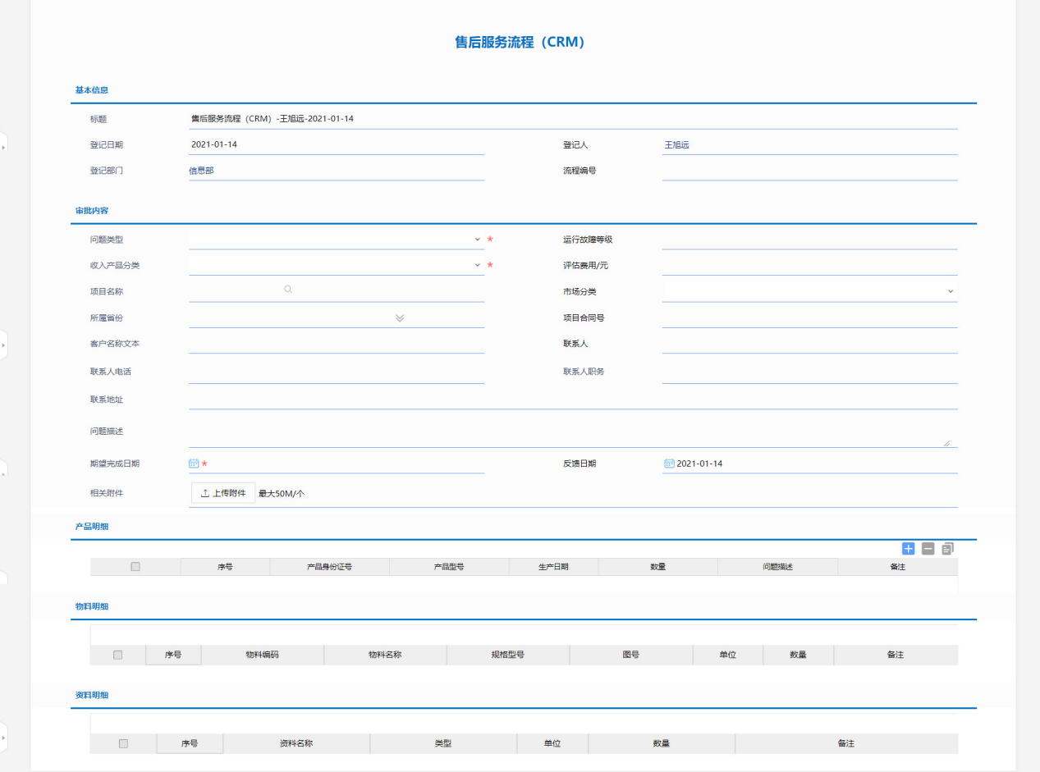

生成U9料品需求单单据类型：213售后服务领用申请，仅在10组织传递，根据CRM单号判断，如果已存在则提示，U9已存在；

公司合同号：改为文本，因为售后可能引用U8老公司合同号；

ERP料品需求单号：添加至售后服务流程界面，生单后反写CRM；（需CRM增加字段）

|  |  |  |  |
| --- | --- | --- | --- |
| CRM | U9 | 说明 | 备注 |
| 基本信息.流程编号 | 头.CRM售后单号 | 表头.私有段1 |  |
| 审批内容.市场产品分类 | 体.市场产品分类 | 表体.行私有段1 | 财务科目辅助核算，开发不用关注 |
| 审批内容.公司合同号 | 体.公司合同号 | 表体.行私有段2 | 财务科目辅助核算  开发不用关注 |
| 审批内容.项目名称 | 体.项目名称 | 表体.行私有段3 |  |
| 物料明细.物料编码 | 料号 |  |  |
| 物料明细.物料名称 | 品名 |  |  |
| 物料明细.规格型号 | 规格 |  |  |
| 物料明细.图号 | 图号 | 物料计划页签图号 |  |
| 物料明细.单位 | 单位 |  |  |
| 物料明细.数量 | 数量 |  |  |
| 物料明细.备注 | 备注 |  |  |

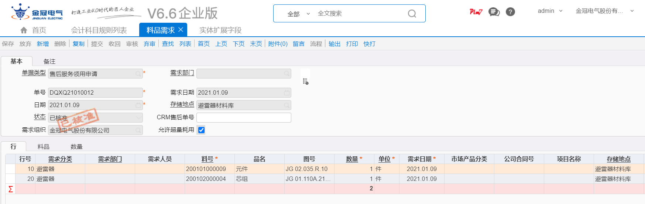

1. 标准出货增加自动入库接口【需求待与开发沟通】
   1. 业务场景及描述

针对金冠库存分类：980139 10kV及以下瓷，980140 10kV及以下复合，980401 监测器，980402 计数器，980403 监测器配件（比如便携式分析仪）物资，此类物资属于通用性物资，生产可以批量下达生产计划，按照现有CRM自动形成标的编码的方式下，仓库需要不停的进行转码动作，带来无谓的工作量。（例如标的编码A1、A2、A3，技术评审时搭建A1、A2、A3的BOM，BOM备料均为A，生产订单料品编码A1、A2、A3，批量备货时生产订单下达料品编码却是A）

* 1. 开发实现及思路

简述：在料品分类扩展私有段15：出库即入库（布尔类型），代表此类物资在CRM发起发货流程时，在生成销售出库单前按照发货单标的物料编码及数量，从生产订单列表中查询出该生产订单，按照出库数量开工并办理入库避雷器成品库；【难点在于分批出库，期初数据还存在现存量】

详细：CRM发货流程清单提报后，依据发货流程清单上销售订单号，过滤生产订单来源单据号，如果料品分类出库即入库勾选，找到下游生产订单，按照本次发货流程清单数量，将该生产订单做开工处理，开工数量即发货数量，开工后因为U9设置开工倒冲，会自动从008车间现场仓扣减，然后将该生产订单办理入库，入库数据即本次开工数量，入库后再生成系统标准出货；

单据：生产订单

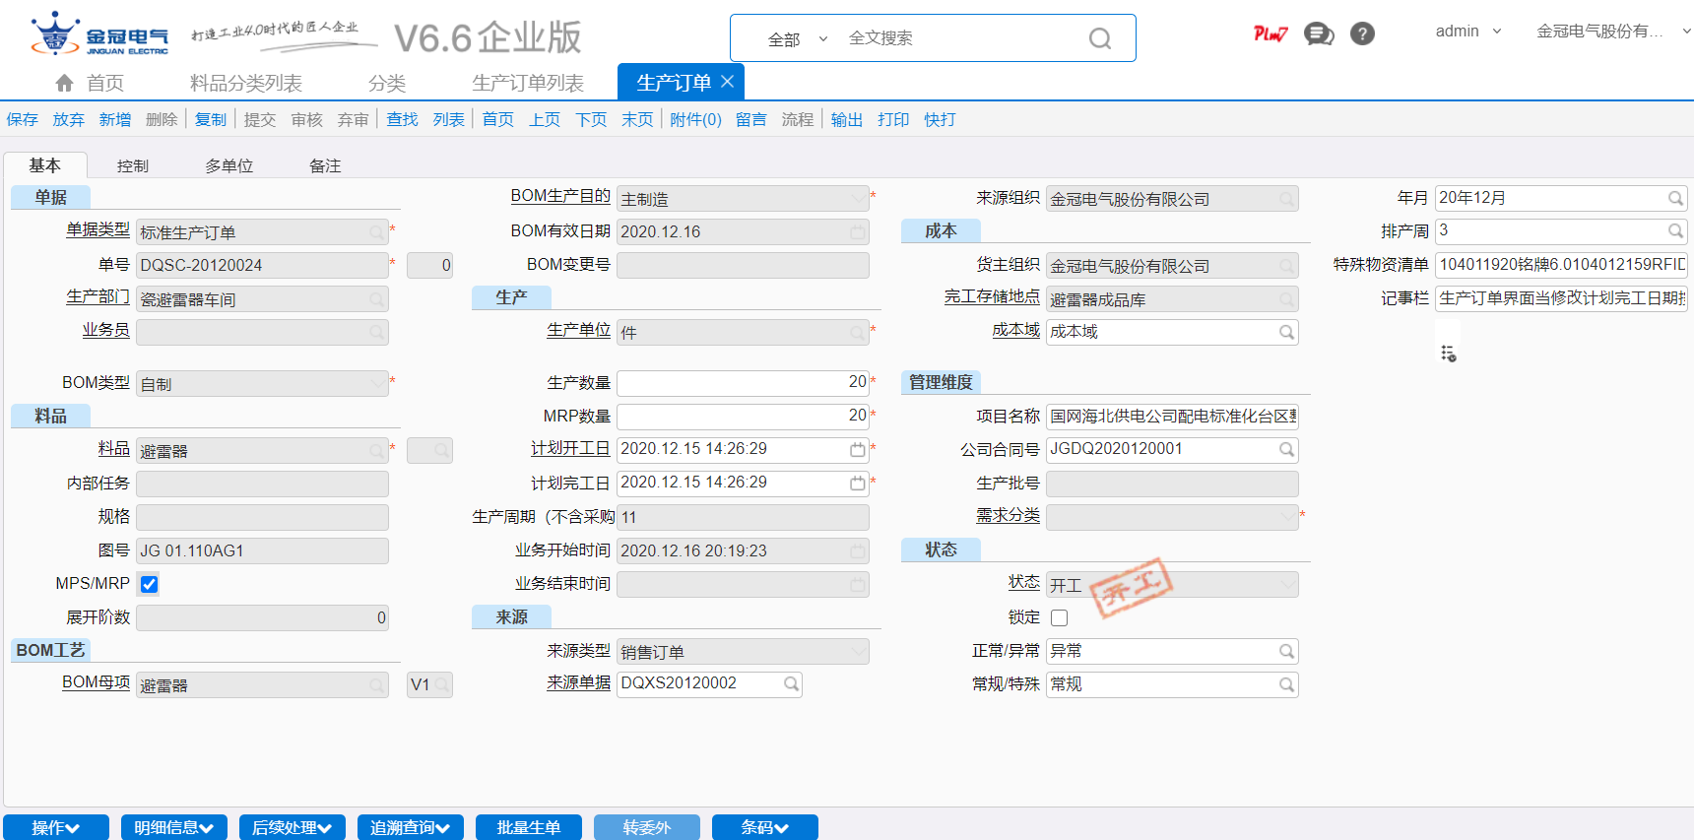

将CRM本次发货数量填写至本次开工数量字段，同时开工；

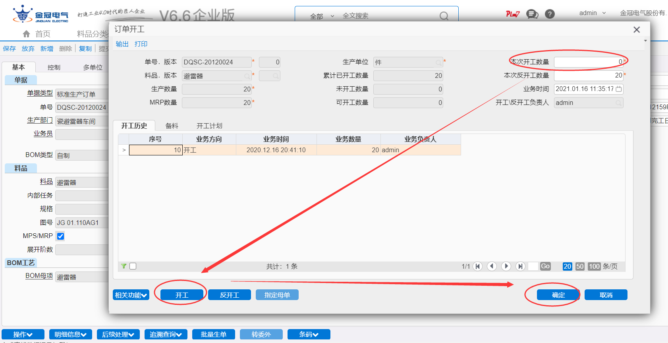

开工订单自动完工倒冲，如果008车间现场仓库存不足，则系统本身会报错，将报错信息反馈给CRM，没问题则自动生成领料单；

触发生产订单后续处理完工节点，形成入库单，行上公司合同号、项目名称设置的公共段1和公共段2，会自动从生产订单带出，不用关注，入库仓库统一001避雷器成品库，入库数量从生产订单带出，入库单已核准状态。

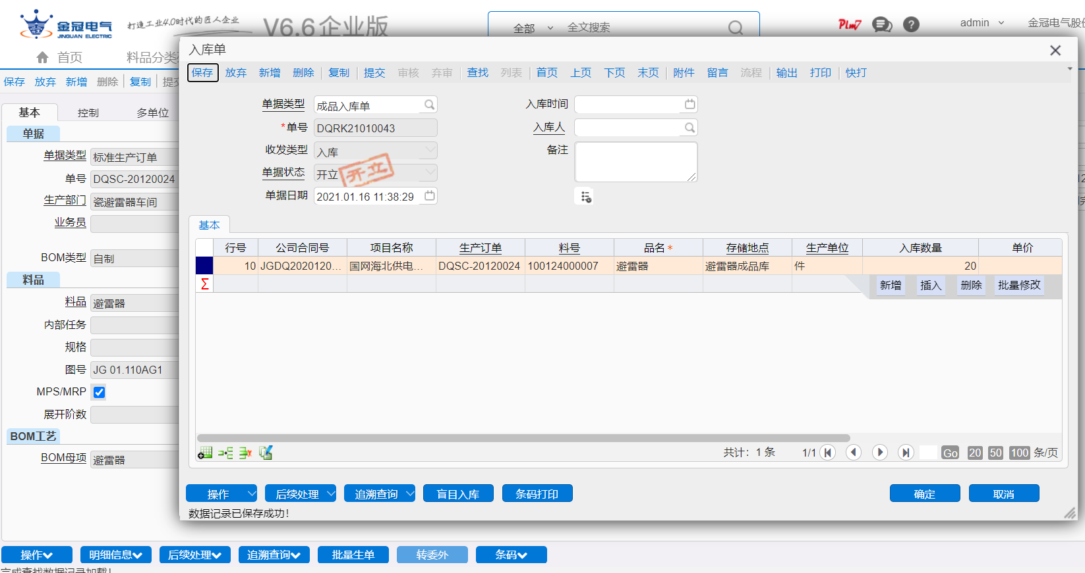

* 1. 沟通记录及反馈【待沟通】

熊：

Q1：出库即入库问题：

1.当出货单有多行时，某几行是出库及入库的，程序执行生产订单开工并领料完工入库，但是执行出货的时候其他几行报错库存不足，导致出货失败，已经开工领料完工入库的单子怎么处理？？？？【部分行报错】

2.当销售订单对应的生产订单已经开工的怎么处理？

3.当销售订单对应的生产订单已经部分开工的怎么处理？

4.当销售订单对应的生产订单已经开工、部分入库的怎么处理？

。。。。。等等

1.全部数量一次入库，出库，不分批

2.在CRM出货上加两个按钮，分别调用接口执行入库，出货

A1：标准出货单按照库存现存量进行判断，按照标准出货单数量与库存现存量差额进行比对判断，如果标准出货单数量-库存现存量>0，则按照销售订单找到对应生产订单，依照差额数据对生产订单开工、完工，如果<=0，库存现存量已满足，则不需要对生产订单进行处理，该部分物资存放在001避雷器成品库；

1. 凭证接口

；

1. 生产订单
   1. 业务场景及描述
      1. 年月+排产周【已验证】

**客开逻辑：**

生产订单私有段3：年月，私有段4：排产周

生产订单界面当修改**计划完工日**按照产品**生产周期（不含采购）**（料品所在库存分类扩展字段4），依据计划完工日回写**计划开工日**，同时**按照计划完工日**修改年月及排产周，例如2020年12月31日属于2020-12第5周，2021年1月1日属于2021-01第1周,从周一至周日的顺序；

如果修改**计划开工日**，则计划完工日=生产周期（不含采购）+计划开工日，同时修改年月、排产周字段；（计划开工日不允许修改，不再考虑）

显示示例如下

年月：21年1月 排产周：1

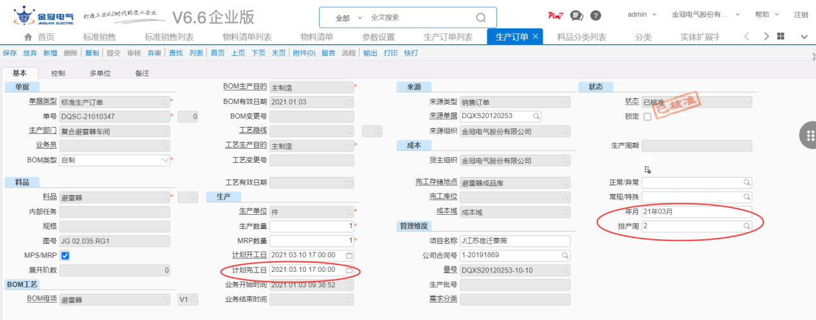

* + 1. 生产部门【待验证】

**客开逻辑**：物料档案的库存分类维护私有段13生产部门，依据物料库存分类上生产部门，生产订单创建时自动带出生产订单界面生产部门字段。

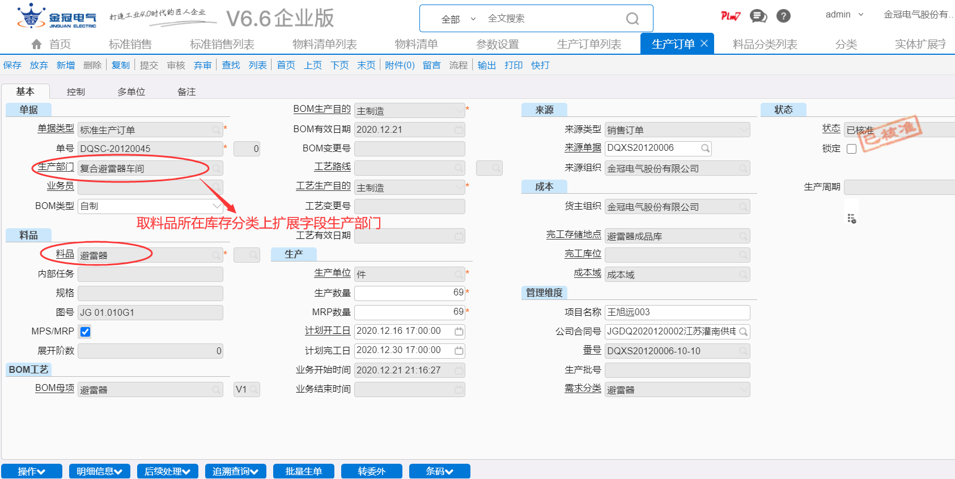

**系统配置注意点：①**生产部门上维护存储地点，默认避雷器成品库；

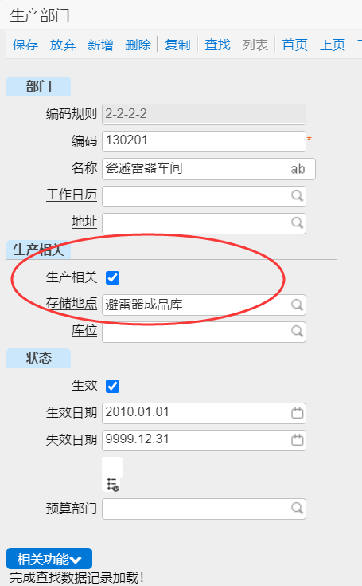

②生产订单模块参数设置，完工存储地点优先取值规则：生产部门；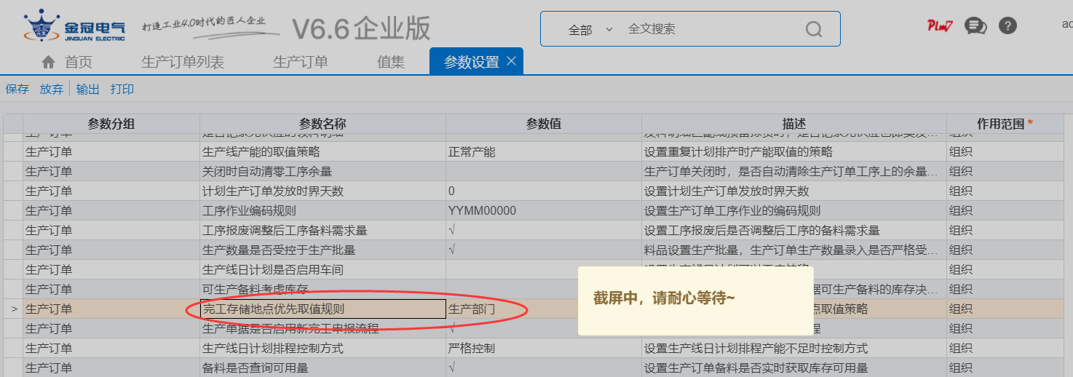

1. 收款单核销
   1. 业务场景及描述

应收单建立01、02、09、12、13、14六种单据类型，核销时只能与09和14参与核销

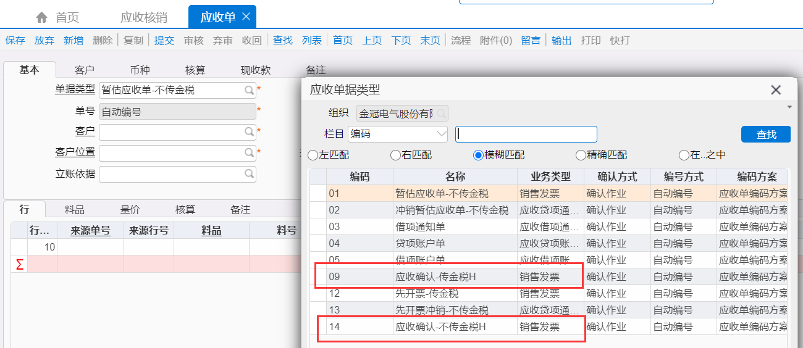

* + 1. 核销界面

20210117

收款单核销界面（客户）

**可否增加料品档案料号、规格字段；**

客开逻辑：

当前收款单核销界面弹出收款单核销画面（客户），会显示全部应收单类型，客开希望实现只显示09和14单据类型，且此界面字段值可以顺序调整下，将可享受折扣、本次享受折扣去掉。【标准产品此节点暂不支持个性化，已完成将此去掉】

字段界面排序：单号/公司合同号（公共段1）/项目名称（公共段2）/可核销金额/本次核销金额/总金额/料品（显示为名称）/部门/业务员

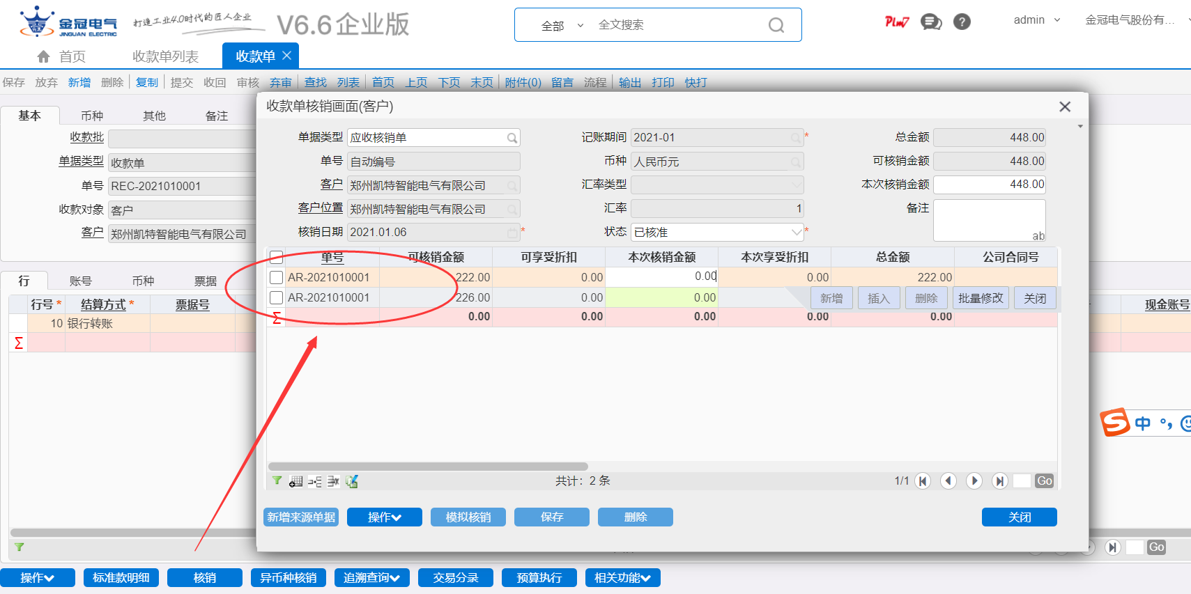

* + 1. 应收单12先开票-传金税账龄

由于金冠先开票业务，记入账龄分析的金额仅为税额，因此需要单独出具账龄分析报表及差异税额的账龄，以本张单据为例，先开票金额为154,303.6，后续签收冲抵50,700，总金额余额103,603.6，则需要按照行到期日计算总金额余额的税额账龄，税额计算依据=总金额余额/（1+税率）*税率=11,918.99823（税额保留两位小数，四舍五入）

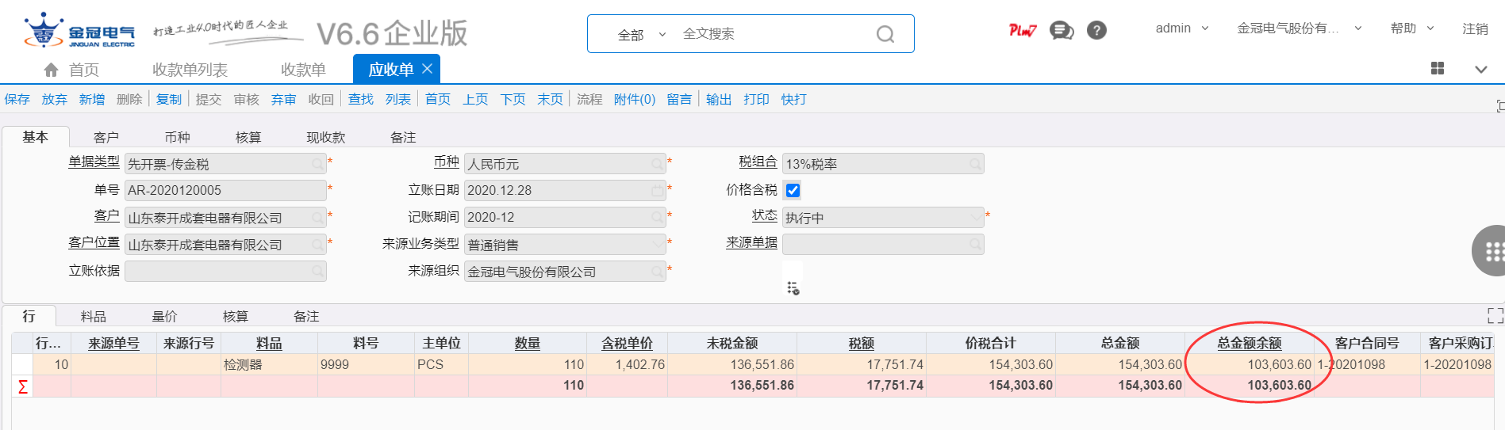

税额账龄表样式

|  |  |  |  |  |
| --- | --- | --- | --- | --- |
| 客户名称 | 客户合同号 | 到期日 | 账龄区间0-1个月 | 1-2个月 |
| 山东泰开成套电器有限公司 | 1-20201098 | 2020.12.28 | 11,919 |  |

1. 销售订单
   1. 业务场景及描述

销售业务员在CRM中进行计划提报，审批通过则生成ERP标准销售订单。

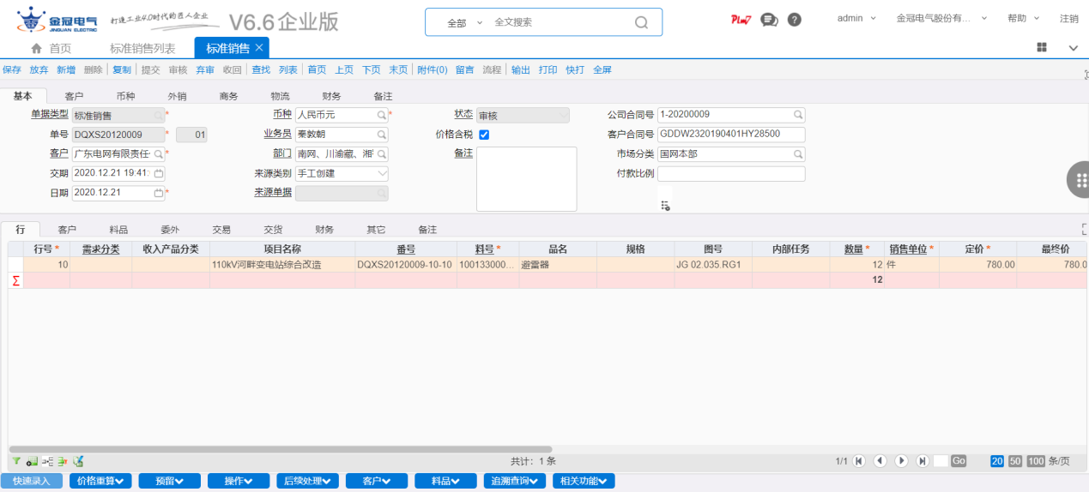

* 1. 客开功能及逻辑
     1. 记事栏【已验证】

CRM技术评审节点行字段记事栏，传递至销售计划提报阶段，销售计划提报生成U9销售订单，传递至销售订单行私有段10记事栏。

* + 1. 产能及周期控制【已验证】

**产能：**填写计划发货日期后，系统会展示相应月份后台维护的产能数据‘最大产能、已用产能、产品权重系数’（单条勾选提报时会展示；多条批量提报时不展示，但系统后台会逐条自动计算），每提报一条计划都会占用该类产品在发货计划日期对应月份的产能（已用产能=发货数量×权重系数），当对应的产品分类产能用完时无法继续提报该类产品

依据销售订单交期所在月份的产能分类对应的最大产能作为判断依据；提报计划时物料没有库存分类则报错；销售订单行数量*权重系数（库存分类.权重系数），在相同的产能分类做累加判断，如果超过最大产能，则报错不允许提报，当月产能多少、已提报多少、剩余产能；

**生产周期：**根据料品所在库存分类上生产周期、特殊生产周期，结合销售订单行常规/特殊字段判断，当交期-当前时间小于生产周期、特殊生产周期，CRM提报报错“当前XX行生产周期不满足，建议提报至2021-01-31之后”；

附料品库存分类扩展字段列表如下：

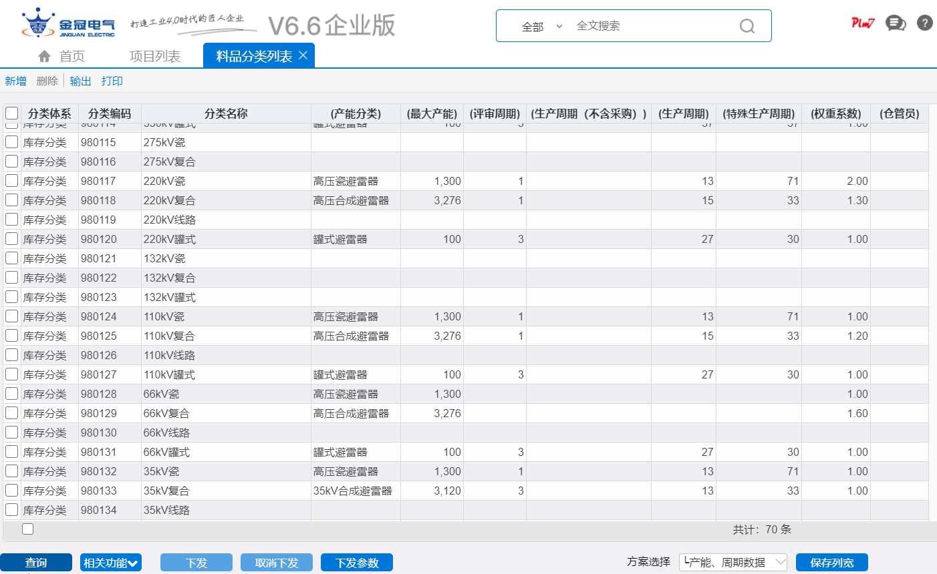

* + 1. 收入产品分类【已验证】
    2. 项目名称【已验证】
    3. 需求分类【已验证】

标准销售行需求分类字段为系统自带字段，自定义需求分类档案：避雷器、环网柜、开关柜。

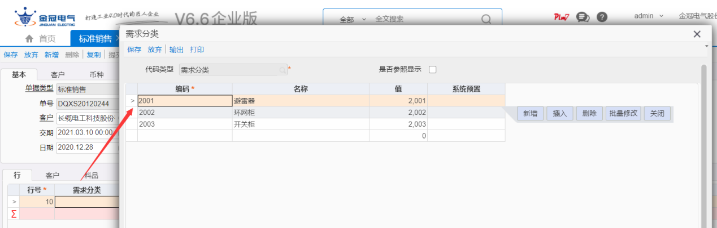

**客开逻辑**：标准销售行物料档案的库存分类中维护扩展字段需求分类，依据库存分类需求分类扩展字段更新至销售订单行需求分类字段；

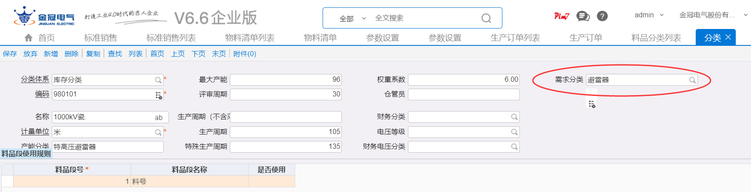

* + 1. 正常/异常【已验证】

客开逻辑：正产/异常字段在CRM计划提报时无此字段，当交期和产能不满足时，由CRM发起交期异常申请，通过返回值不同，ERP依据此返回值回写正常/异常字段；（疑问点与CRM吴向桥老师对接）

* + 1. 常规/特殊【已验证】

常规/特殊字段从CRM技术评审时由技术员维护，带至销售订单行常规/特殊字段；

常规/特殊传递至销售订单行；

* + 1. 特殊物资清单【已验证】

销售订单行增加私有段9：特殊物资清单，记录CRM传递过来的非BOM物资清单，需要按照一定格式记录：104011920,铭牌,6.0,104012159,RFID(C型，带密钥）,6.0,(修改记录202101101530)

即非BOM物料清单ERP编码、ERP名称、数量三个字段，字段间用英文下逗号，行间用英文下分号；（均用英文下逗号分隔）

附CRM合同技术评审界面，非BOM物料清单按照产品明细行对应；

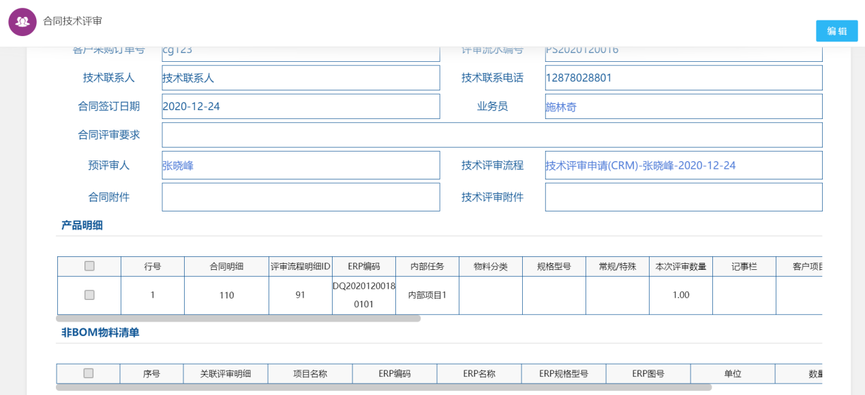

1. 签字确认

上述方案经过测试验证，同意按此执行。

金冠电气： 用友公司：

日期： 日期：